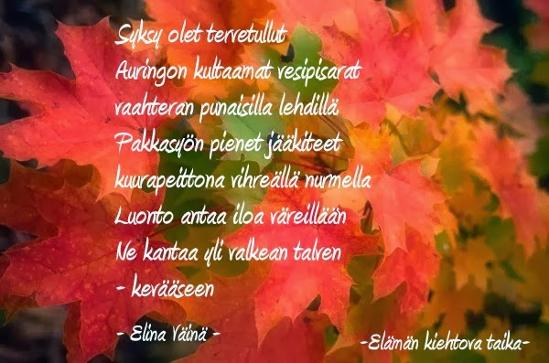
LAPIN SUPERILAISTEN OMAT SYKSYN LEVIN VIRKISTYS SEKÄ AMMATILLISET EDUNVALVONTA PÄIVÄT
lauantaina 14.9.19 klo.10-15
Sokos Hotel Levi
ALOITAMME AAMUKAHVILLA (Kahvi/tee ja suolainen kahvileipä) JA RUOKAILEMME HOTELLILLA LOUNAS AIKAAN
Ajankohtaisia asioita, keskustelua ja mukavaa yhdessä oloa toivon meidän SuPerilaisten päivään ja viikonloppuun! Vieraana rikosuhripäivystyksen asiantuntija kertomassa meille työhön liittyvistä tärkeistä lain velvoittamista yhteydenotoista viranomaiseen.
ILMOITTAUTUMISETpiiju.leppanen@superliitto.fi pe 30.8 mennessä/ammattiosastot ilmoittavat yhteisesti lähtijänsä
Ystävällisin terveisin Piiju Leppänen, Lapin alueen SuPerin liittohallituksen varsinainen jäsen
Majoituskiintiön varausnumero 26758145.
Alla vielä teksti jonka voitte laittaa suoraan asiakkaille;
Huoneet varattavissa varauskoodilla BSUPERLEVI2019
internet sivuiltamme www.sokoshotels.fi tai suoraan hotellista,
puh. +358 16 31 5500 tai email reception.sokoshotellevi@sok.fi
Standard luokan huone
79 eur / vrk / yhden hengen huone
94 eur / vrk/ kahden hengen huone

Superior luokan huone omalla saunalla
109 eur /vrk / yhden hengen huone
139 eur /vrk / kahden hengen huone
Lisävuode 25 €/ henkilö
Superior luokan huoneissa on oma sauna, kylpytakit, - tossut ja kahvi/tee tarjotin sekä vedenkeitin, pienet pullot shampoota, hoitoainetta, vartalovoidetta ja suihkushampoota.
Hintoihin sisältyy runsas buffet aamiainen, iltaisin asiakassaunan käyttö ja kuntosali Levi Wellness Clubilla.
Majoituksiahan voi vielä peruuttaa saapumispäivään klo 18:00 mennessä.
Kiintiössä on nyt huoneita 10 kpl standard ja 5 kpl saunallisia superior huoneita.
Kiintiön vapautus on 30.8.2019.

